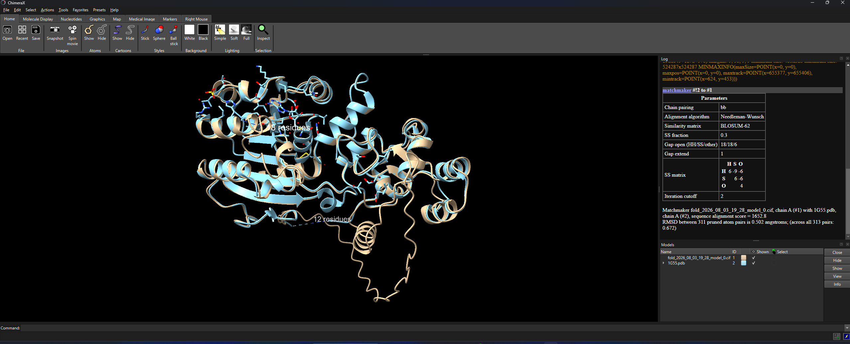
W ChimeraX otworzyłem model z predykcji AlphaFold (model0) oraz strukturę eksperymentalną 1G55. Następnie użyłem narzędzia Matchmaker, aby nałożyć oba modele. Zauważyłem, że regiony o wysokiej ufności predykcji (kolor niebieski) dobrze pokrywają się z elementami struktury eksperymentalnej. Natomiast fragmenty o niskiej ufności (żółte i pomarańczowe) odpowiadają pętlom i końcom łańcucha, które w strukturze eksperymentalnej są słabo zdefiniowane lub częściowo nieobecne. Wynika to z ich elastyczności i ruchliwości, co jest zgodne zarówno z predykcją AlphaFold, jak i z danymi eksperymentalnymi opisanymi w publikacji dotyczącej struktury 1G55.

